КПМИС со следующими подпрограммами:

1. Управление с помощью потенциометров: управление сервоприводами с помощью потенциометров на плате
2. Следование за Аруко маркером: поворот в сторону аруко маркера
3. Следование за линией с помощью датчиков линий
4. Управление с мобильного приложения

Чтобы переключить подпрограммы нужно нажимать на кнопки. Порядок кнопок и подпрограмм, следующий (смотреть со стороны питания):

|  |  |  |
| --- | --- | --- |
| 1 – управление с помощью потенциометров | 2 – слежение за аруко маркером | 3 – слежение за линией с помощью датчиков линий |
| 4 – управление с помощью мобильного робота | 5 – свободная кнопка | 6 – свободная кнопка |

Подключение:

|  |  |
| --- | --- |
| Элемент | Пин |
| Левый датчик линий | 6 |
| Средний датчик линий | 5 |
| Правый | 4 |
| Нижний сервомотор (основание) | 7 |
| Правый сервомотор (основание) | 8 |
| Левый сервомотор (основание) | 9 |
| Верхний сервомотор (основание) | 10 |
| Верхний сервомотор (схват) | 11 |

Камеру подключаем по DXL, а также соединяем с помощью проводов папа-папа следующие пины:

|  |  |
| --- | --- |
| TX2 | RX2 |
| RX2 | TX2 |
| GND | GND |

Объявляем все необходимые «Пины» и переменные, которые нам пригодятся.

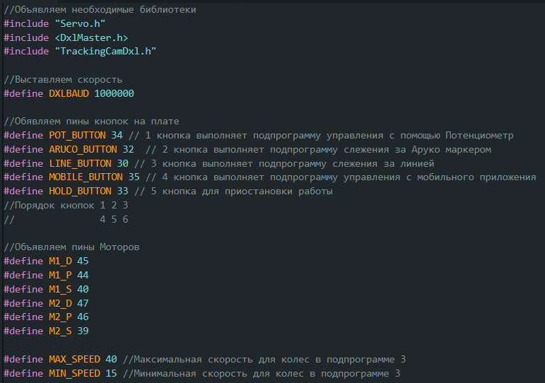

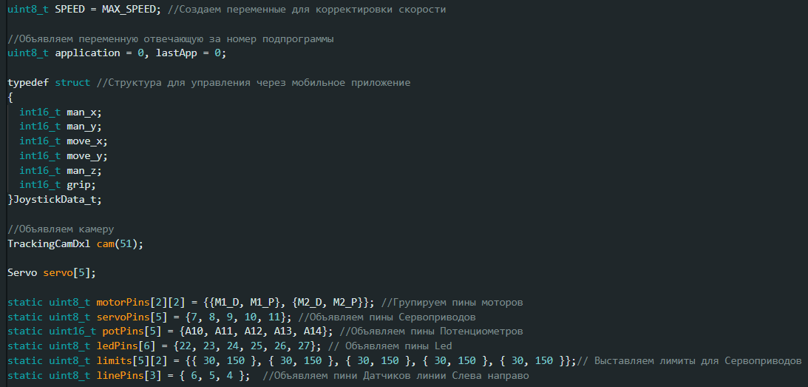

В функции Setup инициализируем все необходимые элементы: сервоприводы, моторы, датчики линий, камеру, светодиоды.

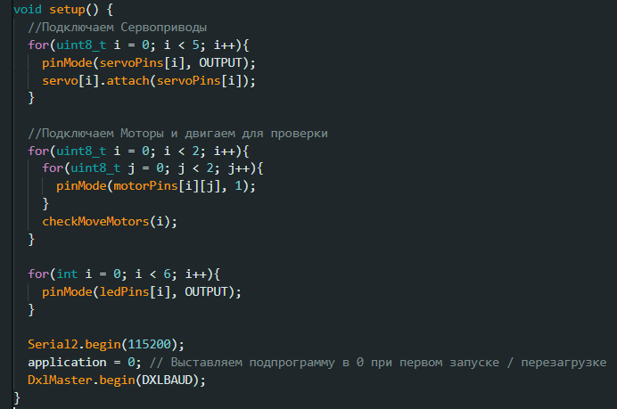

Далее в функции loop вызываем функцию проверки нажатых кнопок checkButtonsPressed на плате и сверяем с последней запускаемой подпрограммой, если они различаются, то вызываем функцию changeApp которая делает надстройку для работы и выполняет необходимую подпрограмму.

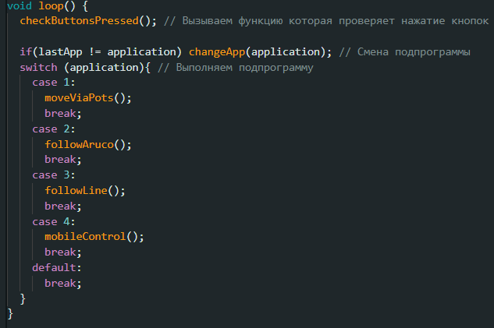

Рассмотрим все функции по отдельности.

Функция checkMoveMotors: делает небольшой сдвиг моторами для проверки их подключения.

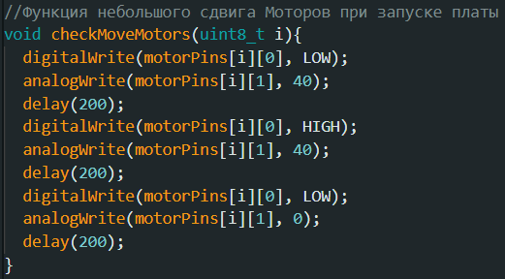

Функция checkButtonsPressed: проверка нажатых на плате кнопок и присвоение переменной application номера подпрограммы

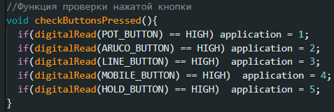

Функция moveViaPots: первая подпрограмма для управления сервоприводами с помощью потенциометров

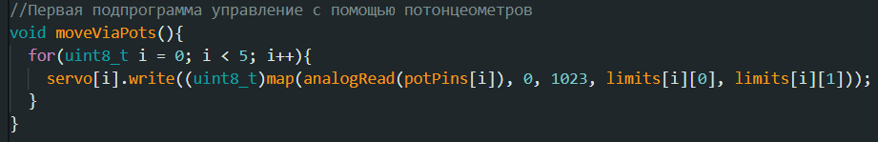

Функция followAruco: вторая подпрограмма, которая позволяет следовать за аруко маркером. Считываем объект и вычисляем его положения, далее поворачиваемся в сторону этого объекта.

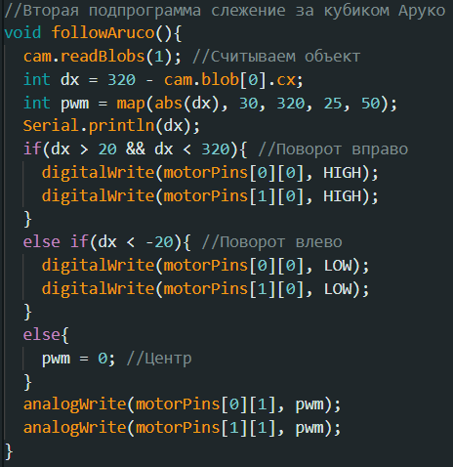

Функция followLine: третья подпрограмма – слежение за линией. Считываются датчики линий и в зависимости от их показателей двигаем моторами. Если срабатывает левый датчик, то поверчиваем направо, средний – едем прямо, правый – поворачиваем налево.

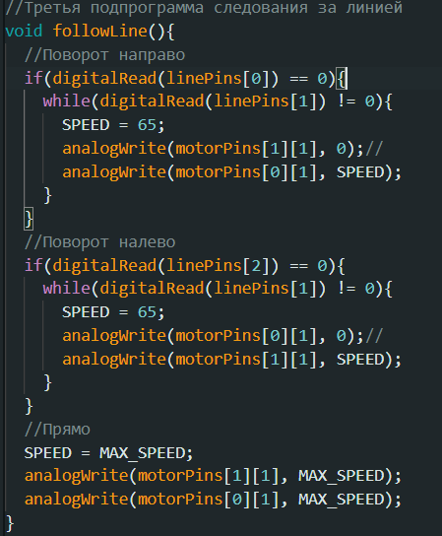

Функция mobileControl: четвертая подпрограмма – управление с помощью мобильного приложения. Объявляем дополнительный массив со значениями для управления сервоприводами, а также структуру для считывания с камеры.



В начале функции считываем информацию с камеры и записываем в раннее созданную структуру joy. Далее вычисляем значения для моторов, которые позволят нам понять в какую сторону двигаться.

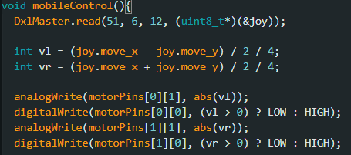

Далее также рассчитываем значения для сервоприводов и проверяем на лимиты, чтобы они работали только в нужных нам пределах. В конце отправляем команды на сами сервоприводы.

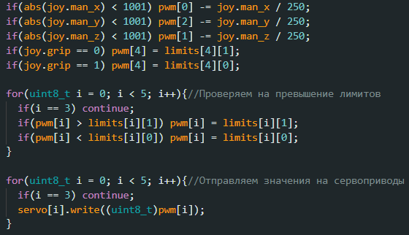

Полный код функции:

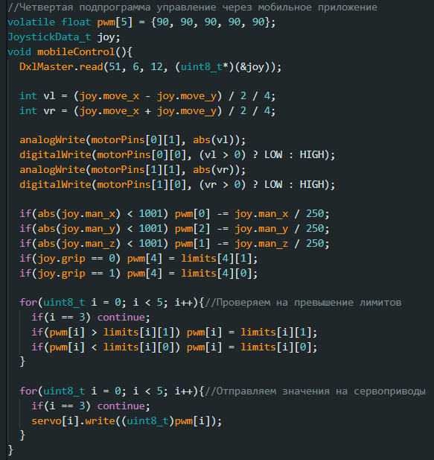

Функция ledChange: меняем led на плате для отображение включенной подпрограммы.

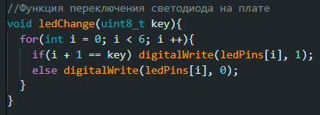

Функция changeApp: с помощью этой функции делаем небольшую надстройку для работы следующей подпрограммы. Сдвигаем для проверки моторы, переключаем led светодиод на плате, затем в зависимости от подпрограммы:

* Для первой выставляем скорость моторов в 0
* Во второй отправляем команду для переключения сервиса на камере
* В третьей меняем направление движения колес
* В четвертой меняем сервис на камере, а также сбрасываем значения с последнего подключения

